Рассмотрено на заседании МО
учителей математики МАОУ СОШ № 44

Муниципальное автономное общеобразовательное учреждение
средняя общеобразовательная школа № 44 г. Томска

Методические рекомендации по теме
«Сложение, вычитание, умножение и деление целых чисел»

Автор - составитель:
Полева Наталья Викторовна,
учитель математики
МАОУ СОШ № 44 г. Томска

Томск 2021

Пояснительная записка
В данном материале представлены методические рекомендации для учителей математики по теме «Сложение, вычитание, умножение и деление чисел с разными знаками», а также имеются практические задания, охватывающие ключевые вопросы темы.
Практическая часть методических рекомендаций состоит из заданий для самостоятельных работ, предназначенных для проверки знаний обучающихся, а также их можно использовать для дополнительных занятий (в классе или дома).
Тема «Сложение, вычитание, умножение и деление чисел с разными знаками» является одной из основных тем в математике в целом, так как создает базу для дальнейшего развития при изучении раскрытия скобок, упрощении алгебраических выражений, решении уравнений и неравенств. Является одной из базовых тем математической подготовки.
Без базовой математической подготовки невозможно достичь высокого уровня образования, так как всё больше специальностей связано с непосредственным применением математики (экономика, бизнес, финансы, физика, химия, техника, информатика, биология, психология и др.)
Для жизни в современном обществе важным является формирование математического стиля мышления, проявляющегося в определенных умственных навыках.
Одно из первых математических понятий, с которыми учащиеся встречается в школе – понятие о числе. Это понятие является одним из базовых понятий математики и его усвоение имеет для учащегося большое значение.
Обычно, когда ребенок приходит в школу, он имеет общие представления о натуральных числах. В процессе изучения математики понятие о числе постепенно расширяется. Это связано с практическим применением чисел – измерением величин. В результате, для этих целей натуральных чисел оказывается недостаточно. Для того чтобы выразить результат любого измерения, необходимо расширить запас чисел, введя новые числа, отличные от чисел натуральных. Именно так появляются рациональные числа, а затем и иррациональные, которые вместе образуют множество действительных чисел. На этом расширение понятия о числе не останавливается, а продолжается, поскольку это необходимо для других наук и самой математики.
Понятие отрицательного числа вводится, как правило, в 6 классе. В связи с этим, учителю необходимо хорошо владеть методами ознакомления с рациональными числами, обучению арифметическим действиям с ними, научить видеть взаимосвязи между числовыми множествами натуральных и рациональных чисел, а также овладению понятием рационального числа. Понятия положительных и отрицательных чисел, а также арифметических действий с ними для обучающихся не являются простыми, как представляется математикам и учителям математики. Нередко действия с рациональными числами вызывают серьезные затруднения даже у старшеклассников, поэтому проблема надёжного и чёткого усвоения действий с рациональными числами является актуальной.
Действия с рациональными числами вводятся на основе представлений об изменении величин: сложение и вычитание чисел иллюстрируется соответствующими перемещениями точек числовой оси. При изучении данной темы целенаправленно отрабатываются алгоритмы сложения, вычитания, умножения и деления на множестве целых и дробных чисел.
Методические рекомендации разработаны на основе программы для общеобразовательных учреждений: Программа. Математика 5-6 класс. Автор-составитель: В. И. Жохов. Издательство М. «Мнемозина», 2009 год, 170 часов в год.
УМК для учащихся: Математика 6 класс: учебник для общеобразовательных учреждений Н. Я. Виленкин, В. И. Жохов, А. С. Чесноков, С. И. Шварцбурд. М. «Мнемозина», 2019 г. На изучение раздела в программе отводится 11 часов при 5 часовой нагрузке в неделю
1. Обоснование выбора темы методических рекомендаций
Выбор данного раздела обусловлен наличием богатого материала для реализации основных принципов педагогических технологий, применяемых на уроках: компьютерных технологий, технологии игры, проблемного обучения, развивающего обучения, традиционной классно-урочной технологии.
Типы уроков при изучении темы разнообразны – это урок изучения нового, урок формирования знаний, умений, навыков, урок обобщения и систематизации знаний, урок проверки и оценки знаний, комбинированный урок, урок-игра, урок-путешествие. На этих уроках предполагается работа с современными средствами обучения, такими как компьютер, проектор.
Для поддержки мотивации учащихся необходимо использовать игровые моменты, занимательный материал, практико-ориентированные задачи.
История развития математики формирует у школьников представление о математике как части общечеловеческой культуры.
Элементы игры, включенные в уроки, оказывают влияние на познавательную активность, мыслительную деятельность школьника, создают дополнительные условия для появления радости успеха.
2. Цель и задачи изучения раздела математики «Сложение и вычитание положительных и отрицательных чисел»
Цель обучения математике в общеобразовательной школе определяется ее ролью в развитии общества в целом и в развитии интеллекта, формировании личности каждого человека.
Практическая полезность математики обусловлена тем, что ее предметом являются фундаментальные структуры реального мира: пространственные формы и количественные отношения – от простейших, усваиваемых в непосредственном опыте людей, до достаточно сложных, необходимых для развития научных и технологических идей.
Математическое образование вносит свой вклад в формирование общей культуры человека. Ее необходимым компонентом является общее знакомство с методами познания действительности, что включает понимание диалектической взаимосвязи математики и действительности, представление о предмете и методе математики, его отличиях от методов естественных и гуманитарных наук, об особенностях применения математики для решения научных и прикладных задач.
Изучение математики способствует эстетическому воспитанию человека, пониманию красоты и изящества математических рассуждений, восприятию геометрических форм, усвоению идеи симметрии. Изучение математики развивает воображение, пространственные представления.
Таким образом, значимость математической подготовки в общем образовании современного человека повлияла на определение следующих задач обучения математике в школе:
- Овладеть конкретными математическими знаниями, необходимыми для применения в практической деятельности, для изучения смежных дисциплин, для продолжения образования.
- Развивать у учащихся, формирование качества мышления, характерных для математической деятельности и необходимых для продуктивной жизни в обществе.
- Формировать представления о математических идеях и методах.
- Формировать представления о математике как форме описания и методе познания действительности.
- Формировать представления о математике как части общечеловеческой культуры, понимания значимости математики для общественного прогресса.

3. УУД, формируемые при изучении темы «Сложение, вычитание, умножение и деление положительных и отрицательных чисел»:
Предметные – систематическое развитие понятия числа; выработка умения выполнять устно и письменно арифметические действия с числами.
Метапредметные – создание условий для приобретения первоначального опыта математического моделирования; формирование общих способов интеллектуальной деятельности.
Личностного развития – развитие логического мышления; воспитание качеств личности, обеспечивающих социальную мобильность; развитие интереса к математическому творчеству.
Основной целью изучения темы «Сложение и вычитание положительных и отрицательных чисел» в 6 классе является изучение способов сложения и вычитания положительных и отрицательных чисел.
Задачи изучения раздела.
Образовательные:
- выработать прочные навыки сложения и вычитания положительных и отрицательных чисел;
- научить применять правила сложения чисел с одинаковыми и разными знаками;
- научить применять правило вычитания рациональных чисел;
- изучить понятие «алгебраическая сумма» и форму её записи;
- научить применять правило нахождения длин отрезков по координатам их концов.
Развивающие:
- развивать логическое мышление, познавательную активность, пробудить интерес к саморазвитию;
- развивать способность к контролю и самоконтролю, стремление к творческому решению учебных и практических задач;
- развивать умение сравнивать, выявлять, обобщать закономерности;
- развивать восприятие, внимание, память.
Воспитательные:
- воспитание творческой деятельности учащихся;
- воспитание трудолюбия, аккуратности, настойчивости для достижения конечных результатов, способности к преодолению трудностей;
- воспитывать познавательный интерес к предмету;
- воспитывать чувство уверенности в себе, умение работать в коллективе, содействовать рациональной организации труда.

4. Теоретический материал по теме «Сложение, вычитание, умножение и деление положительных и отрицательных чисел»
Изучение данной темы подразделяется на пять блоков:
1 блок. Сложение отрицательных чисел.
Цель изучения блока: изучение понятий, что такое противоположные числа и нахождение их сумму; нахождение сумму двух чисел с помощью координатной прямой; «открытие» правила сложения отрицательных чисел и выработка навыков сложения отрицательных чисел.
Сложение небольших по модулю чисел удобно выполнять на координатной прямой. Начинаем изучение темы с примера сложения положительных чисел. Представим себе, как точка, обозначающая число передвигается по числовой оси.
Возьмём какое-нибудь число, например, 2. Обозначим его на числовой оси точкой «A».

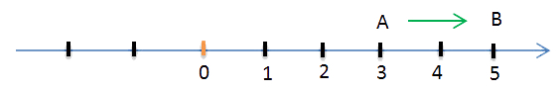
А
B
А
Прибавим к числу положительное число 3. Это будет означать, что точку «A» надо переместить на три единичных отрезка в положительном направлении, то есть вправо. В результате мы получим точку «B» с координатой 5.
Получим, что 2+(+3)=5.
Итак, порядок сложения рациональных чисел с помощью числовой оси будет следующим:
- отметить на координатной прямой точку «A» с координатой, равной первому слагаемому;
- передвинуть её на расстояние, равное модулю второго слагаемого в направлении, которое соответствует знаку перед вторым числом (плюс — передвигаем вправо, минус — влево);
- полученная на оси точка «B» будет иметь координату, которая будет равна сумме данных чисел.
Что же получим при сложении двух отрицательных чисел с помощью координатной прямой?
−2 + (−6) =?
Двигаясь от точки -2 влево (так как перед 6 стоит знак минус), получим -8.
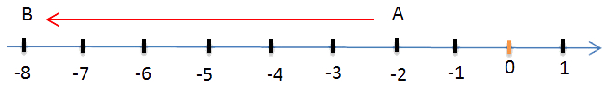
−2 + (−6) = −8
Складывать рациональные числа можно проще, если использовать понятие модуля. Допустим, что нам нужно сложить два отрицательных числа. Для этого, отбрасываем знаки чисел и складываем модули этих чисел, а перед суммой поставим знак «-».
Пример: (-3,2)+(-1,6)=-(3,2+1,6)= -4,8
Правило
Чтобы сложить числа одного знака, надо сложить их модули и поставить перед суммой знак, который был перед слагаемыми.
2 блок. Сложение чисел с разными знаками.
Цели изучения блока: «открытие» правила сложения чисел с разными знаками и применение этого правило при выполнении практических заданий.
Для того чтобы к положительному числу, например, к 3 прибавить отрицательное число «−5», точку «A» надо переместить на 5 единиц длины в отрицательном направлении, то есть влево.
В этом случае координата точки «B» равна — «2».

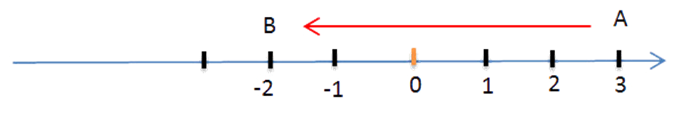
Получим, что 3+(-5)= -2.
Если числа имеют разные знаки, то действуем несколько по-иному, чем при сложении чисел с одинаковыми знаками.
Алгоритм
- Отбрасываем знаки перед числами, то есть берём их модули.
- Из большего модуля вычитаем меньший.
- Перед разностью ставим тот знак, который был у числа с бóльшим модулем.
Пример: 0,3 + (−0,8) = −(0,8 − 0,3) = −0,5
Чтобы сложить числа разного знака надо:
- из бóльшего модуля вычесть меньший модуль;
- перед полученной разностью поставить знак числа, имеющего больший модуль.
3 блок. Вычитание
Цели изучения блока: изучение понятия, что такое «алгебраическая сумма» и вычисление её значения, нахождение длины отрезка по заданным координатам его концов.
Правило.
Чтобы из данного числа вычесть другое, надо к уменьшаемому прибавить число, противоположное вычитаемому: а – b = a + ( – b); а – ( – b) = a + b .
Пример: -10-5= -10 + (-5)
Запомнить!
Разность двух чисел положительна, если уменьшаемое больше вычитаемого, и отрицательна, если уменьшаемое меньше вычитаемого. Если уменьшаемое и вычитаемое равны, то их разность равна 0.
В рамках изучения этого блока, вводится понятие длины отрезка на координатной прямой.
Правило.
Чтобы найти длину отрезка на координатной прямой, надо из координаты его правого конца вычесть координату его левого конца.
Пример 1:
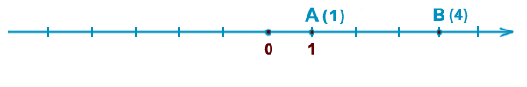
AB = 4 – 1 = 3.
Пример 2:
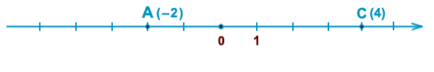
AC = 4 – ( – 2) = 4 + 2 = 6.
4 блок. Умножение чисел.
Цели изучения блока: «открытие» правила умножения чисел с разными знаками и отрицательных чисел, а также применение этого правила при выполнении практических заданий.
Умножение положительного числа на отрицательное, а также отрицательного на положительное, проводится по следующему правилу.
Правило
Чтобы перемножить два числа с разными знаками, надо перемножить модули этих чисел и поставить перед полученным числом знак «-».
$$a∙\left(-b\right)=-\left(\left|a\right|∙\left|b\right|\right);\left(-a\right)∙b=-(\left|a\right|∙\left|b\right|)$$
Пример: -5·4,2 = -(5·4,2) = -21
Правило
Чтобы перемножить два отрицательных числа, надо перемножить их модули.
Пример$: (-2,5) · (-4) = \left|-2,5\right|∙\left|-4\right|=10$
Правило знаков при умножении
+ · (+) = + | + · (−) = −
− · (−) = + | − · (+) = −

5 блок. Деление чисел с разными знаками.
Цели изучения блока: «открытие» правила деления чисел с разными знаками и применение этого правила при выполнении практических заданий.
Правило
Чтобы разделить отрицательное число на отрицательное, надо разделить модуль делимого на модуль делителя.
$$\left(-a\right):\left(-b\right)=a:b$$
Пример: (-8,4): (-2) = 4,2
Итак, чтобы разделить два числа с одинаковыми знаками, надо:
- модуль делимого разделить на модуль делителя;
- перед результатом поставить знак «+».
Правило
При делении чисел с разными знаками, надо:
- разделить модуль делимого на модуль делителя;
- поставить перед полученным числом знак «-».
$$a:\left(-b\right)=-\left(\left|a\right|:\left|b\right|\right);\left(-a\right):b=-(\left|a\right|:\left|b\right|)$$
Пример: (-3,6) : 3 = - (3,6:3) = -1,2
Запомните!
Частное от деления нуля на число, отличное от нуля, равно нулю.
0 : a = 0, a ≠ 0
Делить на нуль НЕЛЬЗЯ!
Для определения знака частного можно также пользоваться следующей таблицей.
Правило знаков при делении
+ : (+) = + | + : (−) = −
− : (−) = + | − : (+) = −
Все известные ранее правила деления на единицу действуют и на множестве рациональных чисел.
- а : 1 = a,
- а : (−1) = −a,
- а : a = 1, где «а» — любое рациональное число.
Образовательные и воспитательные задачи обучения математике должны решаться комплексно с учетом возрастных особенностей учащихся.
В ходе изучения темы учащиеся развивают навыки вычислений с обыкновенными дробями, положительными и отрицательными числами, овладевают навыками решения линейных уравнений, способами преобразования выражений, продолжают знакомство с геометрическими понятиями, приобретают навыки работы с координатной плоскостью.
Ожидаемые результаты освоения раздела программы «Сложение и вычитание положительных и отрицательных чисел»
В результате изучения раздела учащиеся на базовом уровне должны овладеть понятиями: положительных чисел, отрицательных чисел, противоположных чисел, модуля числа; правила и алгоритма сложения и вычитания чисел с одинаковыми и разными знаками; смысла понятия «алгебраическая сумма» и форму её записи; правила нахождения длин отрезков по координатам их концов.
Овладеть умениями: читать и записывать: положительные и отрицательные числа (целые и дробные); числа, противоположные и обратное данному числу; модуль любого числа; складывать и вычитать положительные и отрицательные числа; находить значение алгебраической суммы; находить длину отрезка по заданным координатам его концов; сотрудничать в группах и между группами; осуществлять самоконтроль и самооценку.

5. Обоснование используемых в образовательном процессе по теме «Сложение, вычитание, умножение и деление чисел с разными знаками» образовательных технологий, методов, форм организации деятельности обучающихся.
В образовательном процессе по разделу программы применяются различные образовательные технологии: технология проблемного обучения, технология уровневой дифференциации обучения, игровые технологии, лично – ориентированное развивающее обучение, здоровье сберегающие технологии, информационно - коммуникативные технологии.
В своей работе использую различные методы, формы организации деятельности учащихся:
- Создание проблемной ситуации - вызывает активный мыслительный поиск проблемы, способствует механизму запоминания терминов, названий, сосредотачивает максимальное внимание, что позволяет ученику запомнить попутный фактический материал, формируются навыки выдвижения гипотез.
- Игровой метод – позволяет создавать ситуации, моделирующие реальность, из которых учащимся необходимо найти выход; способствует развитию их способностей, мышления, логики, памяти, воображения, чувств, воли, познавательных и практических умений; формирует способность к самообразованию; воспитывается целеустремленность и организованность.
- Устный счет –позволяет активизировать мыслительную деятельность учащихся.
- Фронтальная беседа – выявляет наиболее подготовленных учащихся, дает возможность получить ответ сомневающимся ученикам.
- Коллективная деятельность, работа в парах – позволяет работать лучше, быстрее, правильнее, развивает дружеские отношения и взаимопомощь.
- Использование дополнительных источников информации – учит находить материал, относящийся к данной теме, развивает интерес к предмету, кругозор, способствует более глубокому изучению тем, развитию исследовательских навыков.
- Закрепление – усиливает процесс осмысления новых знаний, умений, дополняет их, увязывает с опытом, который уже был приобретен, усиливает обратную связь между учителем и учеником, позволяет немедленно что-то исправить, дополнить, осуществить коррекцию домашнего задания.
- Домашнее задание – позволяет повторить, осмыслить учебный материал на уровне темы всего раздела с учетом новых знаний и умений.
- Работа с учебником (таблицами) – помогает находить ответ на поставленный вопрос, сравнивать, выделять главное, анализировать, делать выводы.
- Самопроверка – позволяет найти свои ошибки, развеять сомнения, устранить ошибки, запомнить их и не допускать впредь.
- Самооценка – учит объективному восприятию оценки знаний учащихся.
- Компьютерная презентация – способствует быстрому переключению с одного вида на другой, привлекает внимание, сокращает время на выполнение разных видов заданий, развивает интерес к предмету, позволяет успешно выполнять поставленные задачи на уроке.
- Тестирование – позволяет осуществлять проверку усвоения пройденного учебного материала, применять современные технические средства, автоматизировать контроль.
- Контрольная работа-позволяет проверять и оценивать уровень практических умений учащихся по изученной теме.
Принципиальным положением организации школьного математического образования в основной школе становится уровневая дифференциация обучения. Фундаментом математических умений школьников являются навыки вычислений на разных числовых множествах, а основой для них служат навыки устных вычислений, которые являются неотъемлемой частью любых письменных расчетов, кроме того служат основой для развития математической речи.
Школьники, которые проявляют интерес, склонности и способности к математике, должны получать индивидуальные задания-карточки, решать практико-ориентированные задачи, оказывать помощь одноклассникам.
В своей работе выбираю различные методы обучения, такие как беседа, поиск решения (по источнику передачи и восприятия информации), поисковая или частично-поисковая деятельности (по характеру деятельности учащихся), по степени управления – под руководством учителя, методы контроля и самоконтроля – взаимоконтроль при выполнении упражнений у доски, в тетрадях, самоконтроль при выполнении диктантов; словесные, наглядные, практические (по источникам знаний)

Практическая работа № 1.
Вариант №1 | Вариант №2
Уровень А | Уровень А
1. Отметьте на координатной прямой точки В(4); С(-3,5); D(5,5); К(-1,5) и F(2). За единичный отрезок примите длину двух клеток тетради. | 1. Отметьте на координатной прямой точки В(4); С(-3,5); D(5,5); К(-1,5) и F(2). За единичный отрезок примите длину двух клеток тетради.
2. Найдите значение выражения –(-(-с)), если с = -6,3; | 2. Найдите значение выражения –(-b), если b = 3,2;
3. Сравните числа:  а) -4 и 0,4; в) -3,8 и д) -12,3 и -12,03;  б) 0,75 и 0; г) -8 и -12; е) -7,6 и – 19,3. | 3. Сравните числа:  а) -7 и 0,7; в) -1,9 и д) -18,5 и -17,18;  б) 0,5 и 0; г) -19 и -7; е) -14,8 и – 9,5.
4. Вычислите: а) -44 + (-60); б) -3,6 + (-8,7). | 4. Вычислите: а) -56 + (-78); б) -4,9 + (-3,7).
5. Вычислите: а) 56 + (-12); б) -8,9 + 7,5. | 5. Вычислите: а) 29 + (-62); б) -2,9 + 5,3.
6. Вычислите: а) 36 – 87; б) 168 – (-26); в) -17,1 – 10,1. | 6. Вычислите: а) 58 – 142; б) 66 – (-87); в) -13,9 – –1  2,2.
- Найдите значение выражения  2,4 + (-5,6) – (-8,4). | - Найдите значение выражения  5,4 + (-3,2) – (-8,7).
Уровень В | Уровень В
8. Решите уравнение х + 14 = 8. | 8. Решите уравнение х + 5 = -11.
9. Найдите расстояние между точками А(-3) и В(5). | 9. Найдите расстояние между точками А(5) и В(-9).
10. (3 балла) Вычислите -2,24 – (-7,65) + (-2,58). | 10. (3 балла) Вычислите -3,74 – (-3,5) + (-12,86).
11. (3 балла) Решите уравнение (х – 8,9) + 6,2 = -12. | 11. (3 балла) Решите уравнение (х + 5,9) – 4,3 = 10.
Уровень С | Уровень С
12. Укажите все целые значения х, удовлетворяющие условию 4 < x < 7. | 12. (5 баллов) Укажите все целые значения y, удовлетворяющие условию 2 < y < 5.
13. (5 баллов) Комбинезон стоил 260 р. Сначала его цена снизилась на 25%, а потом повысилась на 20%. Как изменилась первоначальная цена комбинезона и на сколько? | 13. (5 баллов) Кресло стоило 420 р. Сначала его цена повысилась на 40%, а потом понизилась на 25%. Как изменилась первоначальная цена кресла и на сколько?

Инструкция для учителя
Самостоятельная работа по математике проводится с целью оценки уровня подготовки класса и отдельных учащихся по теме «Сложение и вычитание чисел с разными знаками». Работу следует проводить по окончанию изучению темы, за два урока перед контрольной работой, для выявления пробелов в знаниях.
Перед проведением работы необходимо объяснить учащимся порядок выполнения работы и показать способ записи ответов.
Настройте учащихся на работу, которая может показаться им простой, но потребует внимания и аккуратности. Попросите их не сдавать работы досрочно.
Если останется время, пусть они проверят свои ответы и исправят обнаруженные ошибки.
На проведение работы отводится 30 минут, по усмотрению учителя время выполнения работы может быть увеличено для медлительных учащихся.
При проведении работы нужно обеспечить полную самостоятельность выполнения работы каждым учащимся.
Отметки выставляются с учётом следующих критериев.
1 часть – 7 заданий – каждое задание 1 балл.
2 часть – 8 – 11 задания – по 2 балла за каждое верно выполненное задание.
3 часть – 12, 13 задание – по 3 балла за каждое верно выполненное задание.
Каждое невыполненное задание 0 баллов.
Итого максимальный балл за работу – 21 балл.
Правильно выполненные задания части 1 (7 баллов) – отметка «3», задания части 2 (15 баллов) – отметка «4», задания части 3 (18-21 балла) обеспечивает учащемуся отметку «5» за данную работу.

Инструкция для учащихся
Перед вами тест по теме «Сложение и вычитание чисел с разными знаками». Работа состоит из трёх частей.
1 часть состоит из 7 заданий. За каждое правильно выполненное задания вы получите 1 балл.
2 часть – задания 8-11. За каждое правильно выполненное задание вы получите по 2 балла.
3 часть представлена двумя задания, в которых надо вписать ответ с развернутым решением. За каждое правильно выполненное упражнение вы получите по 3 балла.
В итоге все полученные вами баллы суммируются. Отметка «3» выставляется за 7 баллов, «4» - 15 баллов и отметка «5» за 18-21 баллов.
Будь внимателен и аккуратен при выполнении работы. Время выполнения – 30 минут.

Проверочный тест по теме
"Сложение отрицательных чисел. Сложение чисел с разными знаками"
I вариант:
Обязательная часть.
А1. Выполните сложение отрицательных чисел по правилу:
а) -3 + (-8) = _____________ = _____________
б) -21 + (-56) = ____________ = ____________
в) -2,56 + (-7,835) = ______________ = _________________
г) - 4/5 + (- 5/6) = ________________ = ___________________
А2. Выполните сложение чисел с разными знаками по правилу:
а) -5 + 8 = ______________ = ________________
б) 6 + (-12) = _______________ = ____________________
в) 21, 32 + (- 24, 18) = ______________ = _____________________
г) -3/8 + 3/4 = ___________________ = ___________________
А3. Найдите значение выражения (-18,7 + 18,7) + (-7) + ((0 + (-2,4) + 2,4)
а) 7 б) 0 в) -7
Дополнительная часть.
В1. Найдите значение выражения -6,7 + х, если х = -2, 35
Решение:
____________________________________________________________
В2. Решите уравнение х - (- 5/3) = - 29/6
Решение:
____________________________________________________________
____________________________________________________________
____________________________________________________________
Ответ:

II вариант:
Обязательная часть.
А1. Выполните сложение отрицательных чисел по правилу:
а) -4 + (-7) = _____________ = _____________
б) -43 + (-64) = ____________ = ____________
в) -1,72 + (-9,235) = ______________ = _________________
г) - 3/7 + (- 4/9) = ________________ = ___________________
А2. Выполните сложение чисел с разными знаками по правилу:
а) -9 + 12 = ______________ = ________________
б) 7 + (-15) = _______________ = ____________________
в) 31, 24 + (- 54, 71) = ______________ = _____________________
г) -2/5 + 4/7 = ___________________ = ___________________
А3. Найдите значение выражения ((-3,75 + 0) + 3,75) + (201, 51 + (- 201,51)) + (-28)
а) 28 б) 0 в) -28
Дополнительная часть.
В1. Найдите значение выражения у + (-3,7), если у = -1, 83
Решение:
____________________________________________________________
В2. Решите уравнение у - (- 11/4) = - 17/6
Решение:
____________________________________________________________
____________________________________________________________
____________________________________________________________
Ответ

ТЕСТ по теме
«Умножение и деление положительных и отрицательных чисел»
Вариант1
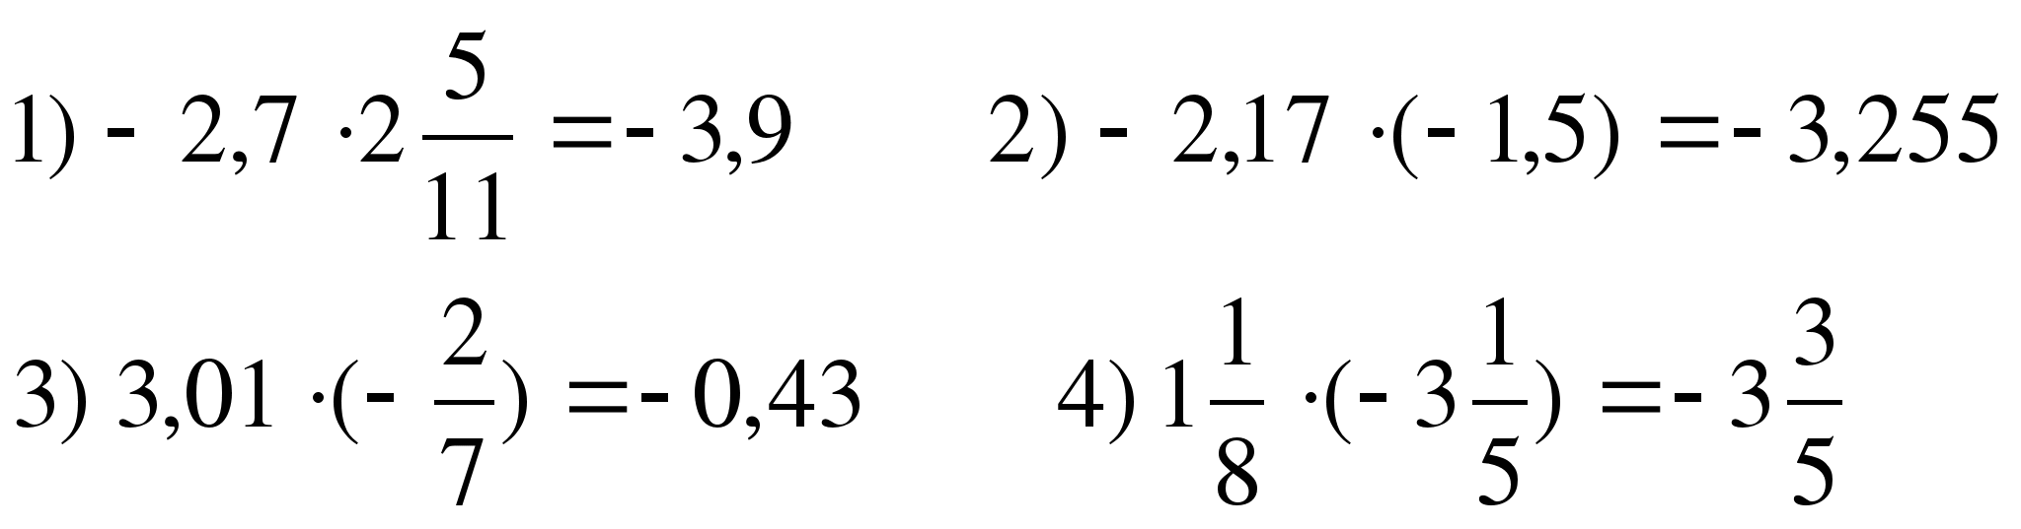
- Какие из данных примеров решены
верно?

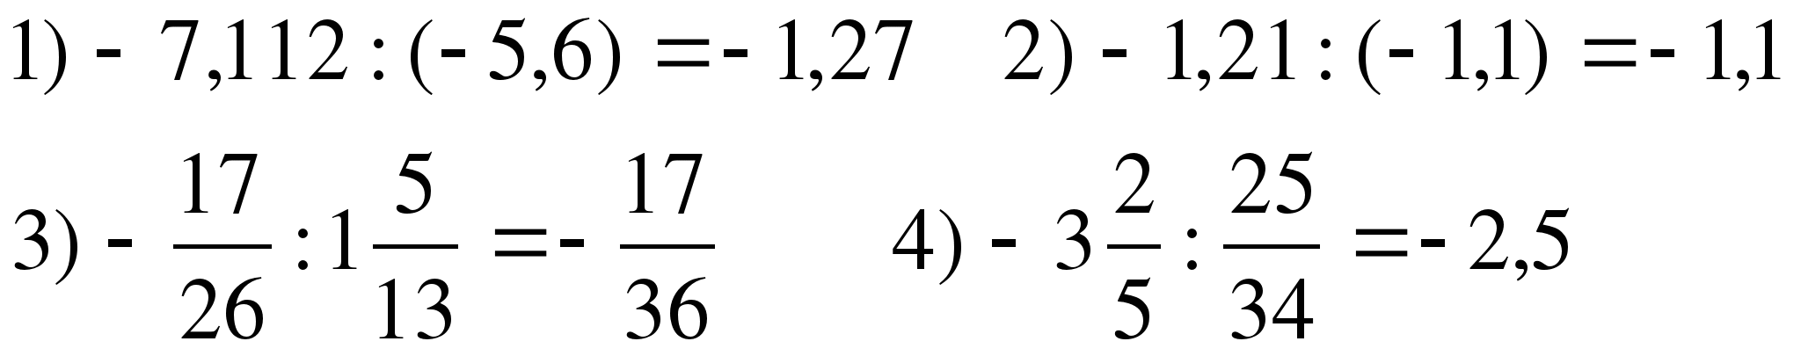
- Какие из данных примеров решены
верно?
- Решите уравнение:
х · (- 3,45) = 5,865
а) -0,17 б) –1,7 в) 1,7 г) 0,17
- Решите уравнение:
у : 2,34 = -6,1
а) 14,274 б) –14,274 в) 142,74 г) другой ответ
- Представьте в виде десятичной дроби: 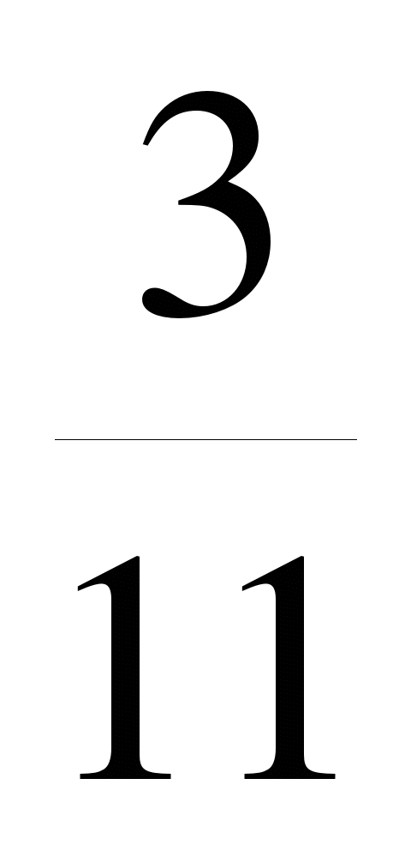
а) 0,(272) б) 0,2(72) в) 0,2727272 г) другой ответ
- Выполните действия:
-2,5 · (-1,6) + 41,6 : (-4)=
а) 6,4 б) –0,64 в) 0,64 г) другой ответ
- Найдите значение выражения х²- 1,3,
при х = -1,3
а) 1,49 б) –2,99 в) 0,39 г) другой ответ
- Выполните действия:
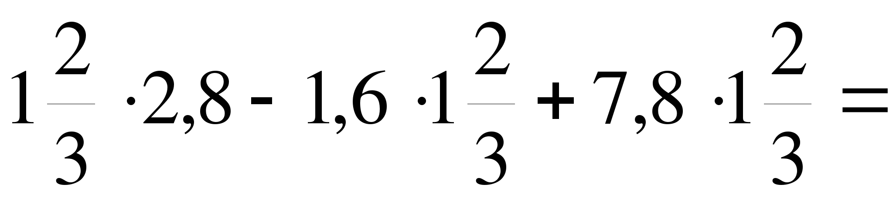
а) 1,5 б) –1,5 в)15 г) другой ответ
- Выполните действия:
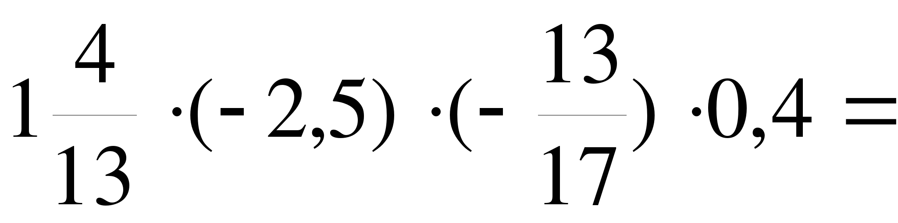
а) 10 б) –10 в) 1 г) другой ответ
- Решите уравнение:
(- х + 3) · (х + 4) = 0
а) – 3 и – 4 б) 3 и 4 в) – 3 и 4 г) другой ответ

Вариант 2
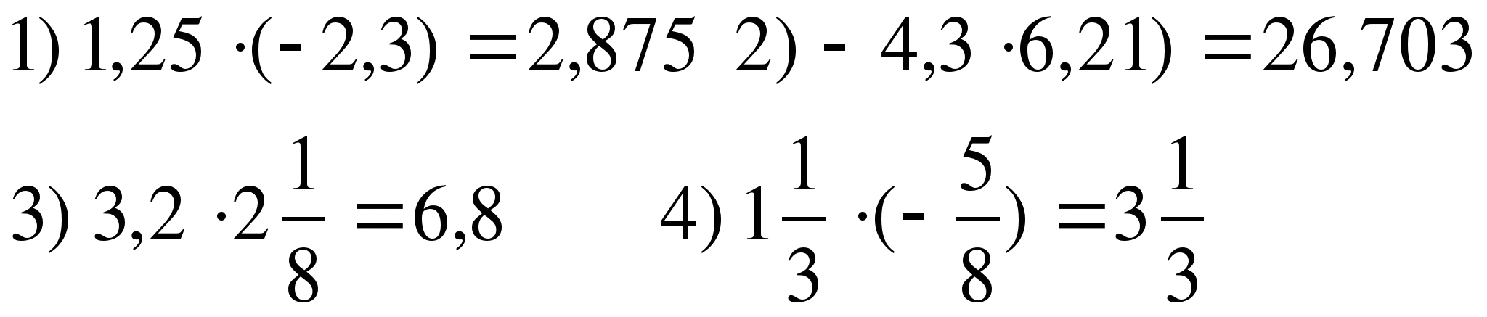
- Какие из данных примеров решены верно?
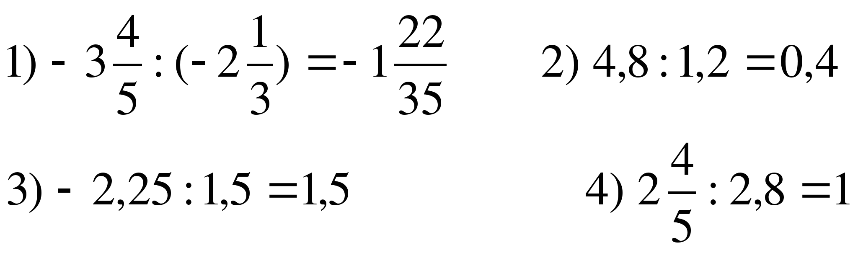
- Какие из данных примеров решены верно?
- Решите уравнение:
-х · (- 1,12) = 4,032
а) -0,36 б) –3,6 в) 3,6 г ) 0,36
- Решите уравнение:
-у : 1,56 = -4,5
а) 7,02 б) –7,02 в) 70,2 г) другой ответ
- Представьте в виде десятичной дроби:
а) 0,(227) б) 0,2272727 в) 0,2(27) г) другой ответ
- Выполните действия:
2,4 · (-1,2) + 4,8 : (- 2,4)=
а) 8,2 б) –0,88 в)- 8,2 г) другой ответ
- Найдите значение выражения
- х²+ 12,8 при х = -3,1
а) -3,19 б) 22,41 в) 3,19 г) другой ответ
- Выполните действия:
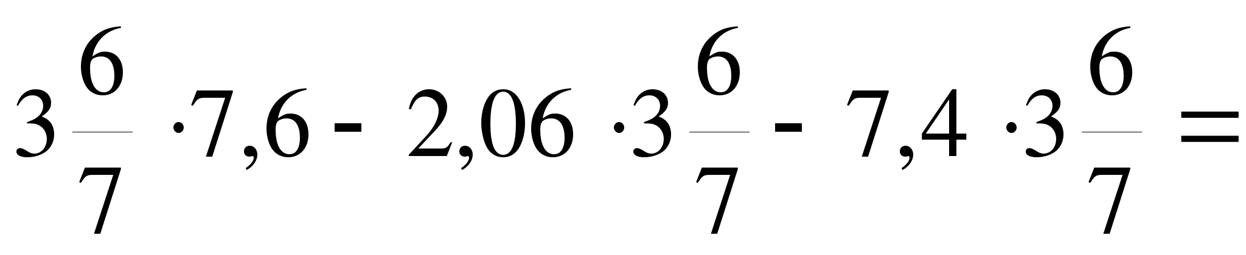
а) 9,6 б) –9,6 в)-0,96 г) другой ответ
- Выполните действия:
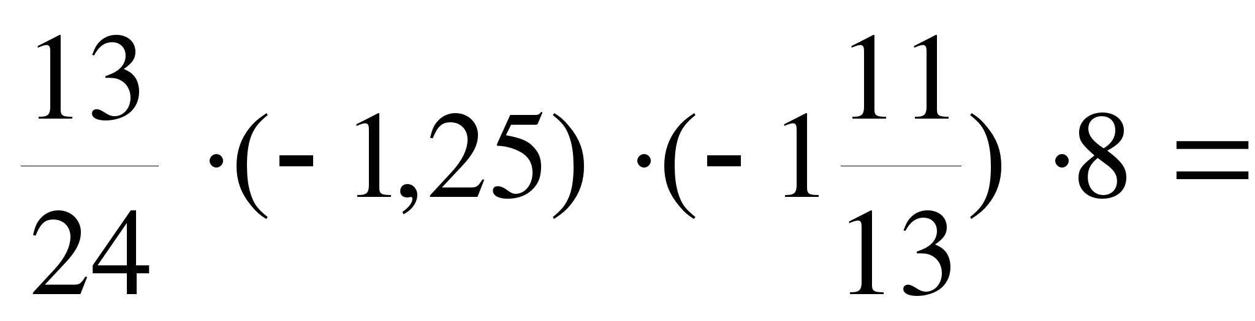
а) 10 б) –10 в) 1 г) другой ответ
- Решите уравнение:
(х + 2) · (- х + 5) = 0
а) – 2 и – 5 б) 2 и – 5

Итоговый тест по теме «Сложение и вычитание чисел с разными знаками»
Вариант I
1.Сумма чисел -19,9 и -10 равна:
а) -20,9; б) -19,1; в) 20,9; г) -29,9.
2. Чему равно значение выражения х + (-180), если х = 20?
а) -160; б) 200; в) -200; г) -140.
3. Температура воздуха в понедельник была -15⁰С, а ко вторнику понизилась на 6⁰С. Какой стала температура воздуха во вторник?
а) -9⁰С; б) -21⁰С; в) 21⁰С; г) 9⁰С.
4. Какое число является модулем суммы -50 и 10,5?
а) 60,5; б) 51,5; в) 40,5; г) -60,5.
5. Вычислите -42 + |-61|:
а) -19; б) 19; в) -103; г) 103.
6. Найдите длину отрезка АВ, если А(-65), а В(13).
а) -78; б) 78; в) 52; г) -52.
7. Какое из равенств неверно?
а) 1 + (-0,5) = 0,5; в) 24 + (-20) = -4;
б) -1 + 0,5 = -0,5; г) -10 + 0 = -10.
8. Решите уравнение –х = -7,08 + 3,7.
9. Сколько решений имеет уравнение |y - 9|= -6?

Вариант II
1.Сумма чисел -30 и -29,1 равна:
а) -0,9; б) -59,1; в) 49,1; г) -1,9.
2. Чему равно значение выражения m + (-150), если m = 200?
а) -350; б) -50; в) 350; г) 50.
3. Температура воздуха утром была -12⁰С, а к вечеру понизилась на 7⁰С. Какой стала температура воздуха вечером?
а) -5⁰С; б) 5⁰С; в) -19⁰С; г) 19⁰С.
4. Какое число является модулем суммы -30,2 и -31?
а) 0,8; б) -31,2; в) 61,2; г) -61,2.
5. Вычислите -27 + |-61|:
а) -88; б) 88; в) 34; г) -34.
6. Найдите длину отрезка АВ, если А(-39), а В(43).
а) 82; б) -82; в) -4; г) 4.
7. Какое из равенств неверно?
а) -0,2 + 1 = 0,8; в) 3 + (-2,5) = 0,5;
б) 10 + (-9,9) = -1,1; г) -50 + 8 = -42.
8. Решите уравнение –y = 0,52 + (-6,8).
9. Сколько решений имеет уравнение |х+3|= -1?

Ключи
Вариант I  1-г  2-а  3-б  4-в  5-б  6-б  7-в | Вариант II  1-б  2-г  3-в  4-в  5-в  6-а  7-б
8. –х = -7,08 + 3,7  -х = -3,38  х = 3,38. | 8. –y = 0,52 + (-6,8)  -y = -6,28  y = 6,28
9. ни одного | 9. ни одного

Теоретический тест по теме «Положительные и отрицательные числа»
1. Какие числа называются положительными?
а) со знаком «+»; б) со знаком «-».
2. Какие числа называют отрицательными?
а) со знаком «+»; б) со знаком «-».
3. Два числа, отличающиеся друг от друга только знаками, называют:
а) положительными; б) противоположными; в) отрицательными.
4. Любое отрицательное число ______________ любого положительного.
5. Любое положительное число ________________ нуля.
6. Любое отрицательное число __________________ нуля.
7. Из двух отрицательных чисел меньше то, модуль которого________ .
8. Чему равна сумма двух противоположных чисел? _______________

Тест по теме «Умножение и деление положительных и отрицательных чисел»

1. Чтобы перемножить два числа с разными знаками, надо:
а) перемножить модули этих чисел и поставить перед полученным числом знак « - »;
б) перемножить модули этих чисел.
2. Чтобы перемножить два отрицательных числа, надо
а) перемножить модули этих чисел и поставить перед полученным числом знак « - »;
б) перемножить модули этих чисел.
3. Поставьте знак:
а) ; б) ; в) .
4. Чтобы разделить отрицательное число на отрицательное число, надо:
а) разделить модуль делимого на модуль делителя, поставить перед полученным числом знак « - »;
б) разделить модуль делимого на модуль делителя.
5. При делении чисел с разными знаками, надо:
а) разделить модуль делимого на модуль делителя, поставить перед полученным числом знак « - »;
б) разделить модуль делимого на модуль делителя.

